**基于社区化网络的**

**视频动态团购APP**

**——项目需求工程**

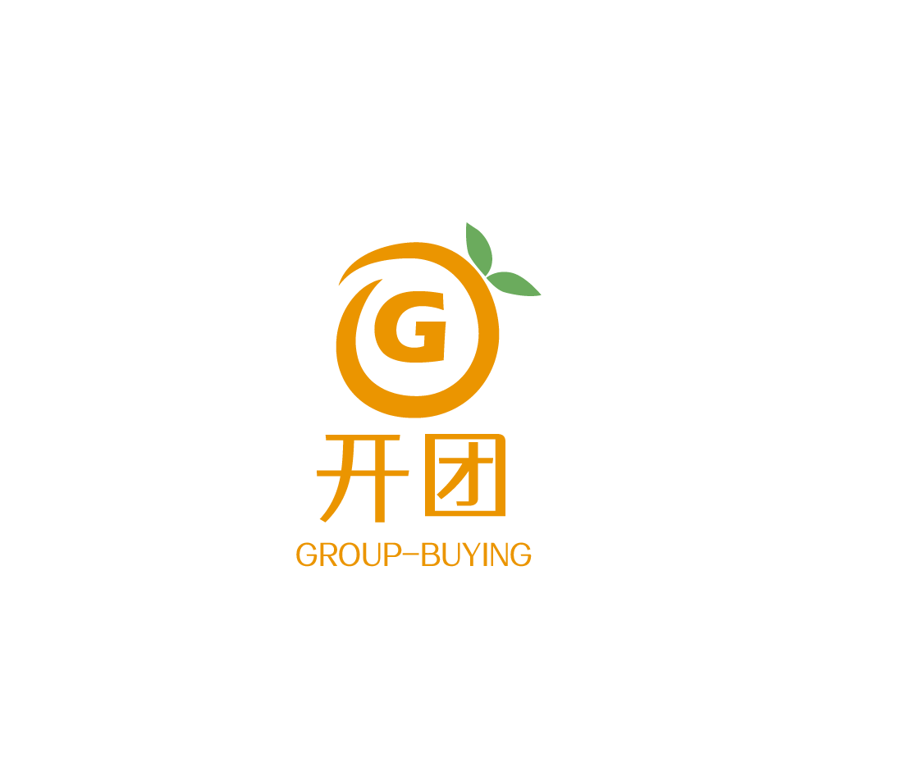需

求

冲

突

课 程： 软件需求分析原理与实践

题 目：基于社区化网络的视频动态团购APP项目需求工程

专 业： 软件工程

班 级： 1802

项目小组： G05小组

**修订记录**

|  |  |  |  |  |  |  |  |
| --- | --- | --- | --- | --- | --- | --- | --- |
| **版本** | **修订日期** | **修订人** | **修订说明** | **修订状态** | **审批日期** | **审核人** | **批准人** |
| 0.0.1 | 2021-05-02 | 邢海粟 | 首次创建 | S | 2021-05-02 | 邢海粟 | 邢海粟 |
| 1.0.0 | 2021-06-25 | 朱涵 | 修订 | M | 2021-06-26 | 邢海粟 | 邢海粟 |
|  |  |  |  |  |  |  |  |
|  |  |  |  |  |  |  |  |

**修订状态：S--首次编写，A--增加，M--修改，D--删除；**

**日期格式：YYYY-MM-DD。**

目录

1普通用户需求冲突 4

1.1用户社区界面的购物车需求 4

1.1.1需求冲突 4

1.1.2需求冲突解决 5

1.2用户社区界面的菜谱需求 6

1.2.1需求冲突 6

1.2.2需求冲突解决 7

2团长用户需求冲突 8

2.1TBD 8

3管理员用户需求冲突 8

3.1TBD 8

4其他需求冲突 8

4.1供应商需求 8

4.1.1需求冲突 8

4.1.2需求冲突解决 9

# 1普通用户需求冲突

## 1.1用户社区界面的购物车需求

### 1.1.1需求冲突

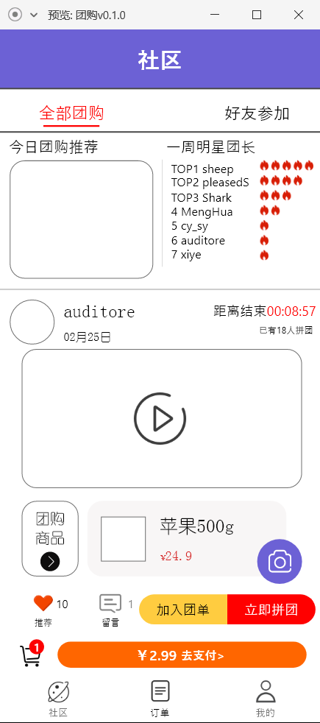

普通用户代表李以昕：购物车功能可以添加多个团购订单。

指导用户代表徐先生：购物车功能突兀，不太符合产品的定位，考虑去除或者换一种表达方式。

### 1.1.2需求冲突解决

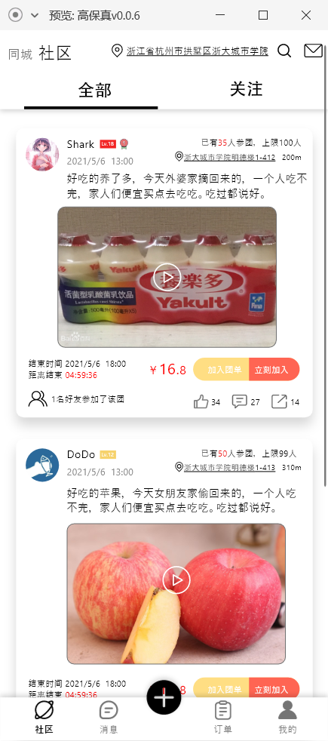

在SRA2021-G05-界面原型高保真0.0.6版本中，购物车功能改为加入团单功能，并相对弱化。

## 1.2用户社区界面的菜谱需求

### 1.2.1需求冲突

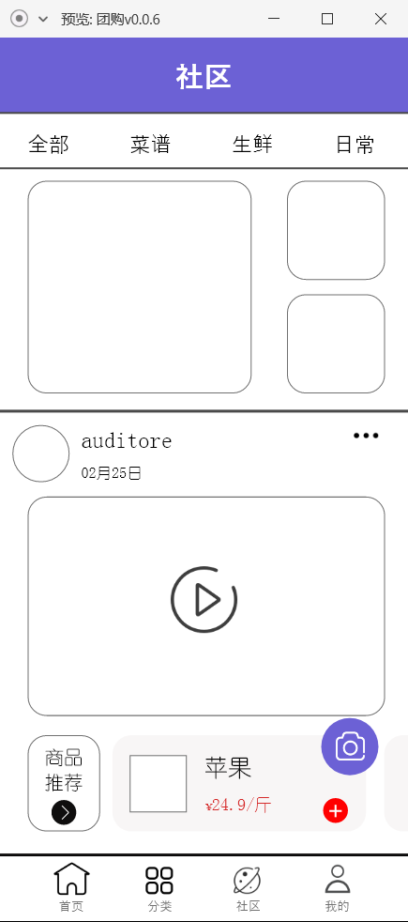

普通用户代表李以昕：社区功能可以查看用户分享的菜谱。

协助用户企业助教陈幼安：菜谱功能突兀，不太符合产品的定位，考虑去除，只保留简单的社区页面。

### 1.2.2需求冲突解决



在SRA2021-G05-界面原型高保真0.0.6版本中，移除菜谱功能，设立简单的社区界面，只包含团购单。

# 2团长用户需求冲突

## 2.1TBD

# 3管理员用户需求冲突

## 3.1TBD

# 4其他需求冲突

## 4.1供应商需求

### 4.1.1需求冲突

项目发起者杨枨老师：需要供应商用户，使得整个团购APP流程完整。

指导用户代表徐先生：供应商和用户一体，将整个流程集中于一个APP中。

### 4.1.2需求冲突解决

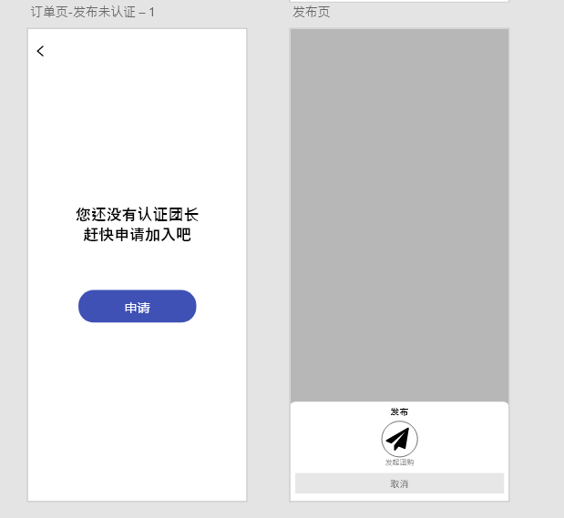

在SRA2021-G05-界面原型高保真0.0.6版本中，用户内置申请认证流程，使得供应商和用户合为一体。解决流程完整性问题。